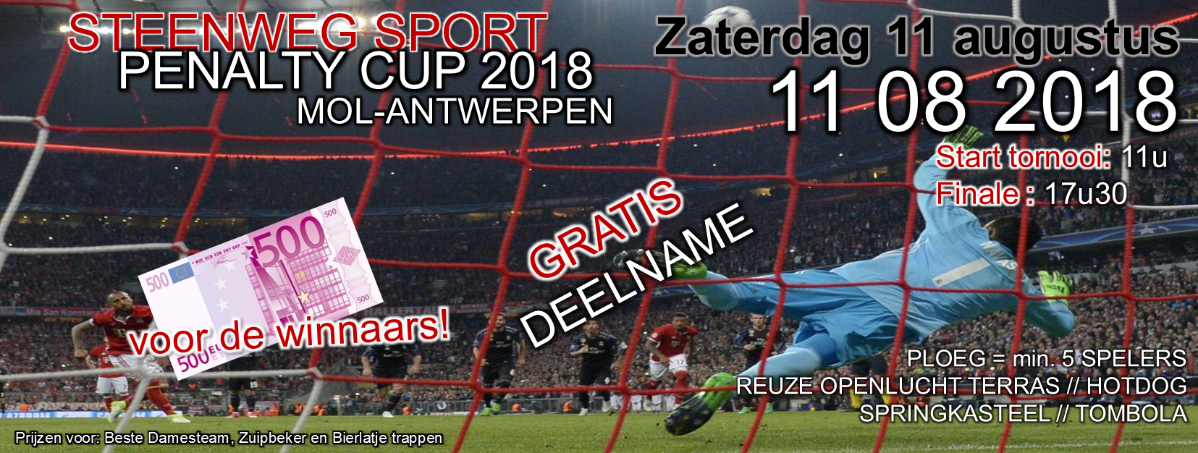
PRIJS VOOR INSCHRIJVING: GRATIS (€50 waarborg)
HOOFDPRIJS VOOR DE WINNAAR: € 500 CASH

Zuipbeker voor de grootste drinkploeg met mooie prijs.

Minimum aantal personen per team: 5 personen

Het aantal inschrijvende teams is beperkt. Eerst is eerst!!
De inschrijving is pas volledig na ontvangst van de waarborg en gehandtekend formulier.

De algemene tornooivoorwaarden zullen na inschrijving per e-mail bezorgd worden aan de kapiteins.
Annuleren kan tot en met 31 juli 2017 per mail aan yannick_meeus@hotmail.com. Na deze datum vervalt de waarborg.

Info & inschrijvingen: yannick_meeus@hotmail.com

----- ------------------------------------------------------

PLOEGNAAM: ……………………………………………………………………………

KAPITEIN
Naam: …………………………
Adres: …………………………
GSM: …………………………
Mail: …………………………

Betaling € 50 waarborg
Cash Betaald: of Betaling bij overschrijving:
IBAN: BE46 7512 0642 5336
Met vermelding STEENWEG PENALTY CUP 2018

JA/NEEN JA/NEEN

Handtekening inschrijver Handtekening Steenweg Sport

